муниципальное бюджетное общеобразовательное учреждение средняя общеобразовательная школа № 1 п. Клетня Брянской области

Урок окружающего мира

по теме:

" Природа в опасности!

Охрана природы. "

3-й класс
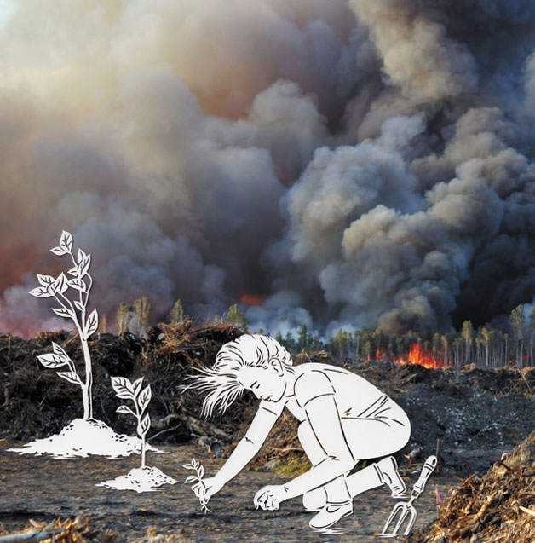
Подготовила
учитель начальных классов
Соловьева Олеся Васильевна

2015г

Урок окружающего мира по теме

" Природа в опасности! Охрана природы. " 3-й класс
Тип урока. Урок объяснения нового материала
Цели деятельности педагога:
1.Обучающие:
- познакомить учащихся с тем, как человек влияет на природу;
- цель создания Красной книги;
- учить правильному поведению в природе.
2.Развивающие:
- развивать логическое мышление, память, воображение, речь;
3. Воспитательные:
- воспитывать любовь к природе, своей Родине;
- бережное отношение к природе.
Планируемые образовательные результаты.
Предметные:
-устанавливать причинно-следственные связи между поведением людей, их деятельностью и состоянием окружающей среды;
-приводить примеры отрицательного и положительного воздействия человека на природу; объяснять, что такое ответственное отношение к природе.
Регулятивные:
-принимать и сохранять целевые установки урока;
-овладевать навыками смыслового чтения текста в соответствии с поставленными задачами.
Познавательные УДД:
-сравнивать (по фотографиям в учебнике) примеры отрицательного и положительного воздействия человека на природу;
-использовать дополнительную литературу,
Интернет для поиска информации в соответствии с учебным заданием.
Коммуникативные УУД:
-взаимодействовать в паре при выполнении учебных заданий;
-формулировать выводы из изученного материала;
-осуществлять самопроверку и оценивать свои достижения на уроке.
Личностные УДД: осознавать необходимость ответственного отношения к природе.
Оборудование.
Плешаков А.А. Окружающий мир. Учебник для 3 класса. Часть 1. – М.: Просвещение, 2013г, Плешаков А. А. Рабочая тетрадь для 3 класса . Часть 1. – М.: Просвещение, 2013г., ноутбук, мультимедийный проектор, презентация к уроку , запись песни (видео)А. Пахмутовой «Просьба», Красная книга, иллюстрации с изображением загрязненных территорий окружающей среды, карточки с заданиями.

Ход урока.
I. Организационный момент
Прозвенел и смолк звонок,
Всех собрал он на урок.
Все у парты ровно встали,
Улыбнулись, подравнялись.
Тихо сели за свой стол.
II. Актуализация знаний. Проверка домашнего задания
1. Индивидуальные задания
(Учитель раздает учащимся карточки с заданиями.)
1) Приведи примеры экологических связей: Живое - неживое, природа - человек.
2) Приведи примеры экологических связей: Неживое - живое, растение - животное.
3) Подчеркни, что составляет окружающую среду лося. Почва, река, береза, пальма, мартышка, синица, черника, шиповник, заяц.
2. Фронтальный опрос
— Что такое окружающая среда?
— Что изучает наука экология?
— Какие книги по экологии вы нашли?
III. Самоопределение к деятельности Слайд 1.
Учитель. Земля – это планета, на которой мы живем. Это – наш дом. Она покрыта лесами и лугами, морями и реками. Её населяют рыбы, насекомые, птицы, звери. Послушайте стихотворение.
УЧЕНИК.
Живая планета Земля Слайд 2-9.
Я - горячее пламя огня,
И белый холодный снег,
Я - маленькая капля дождя.
И вода всех морей и рек.
Я - извержение вулкана,
И тихий ветер, и пушистые облака,
Я - нераскрытая тайна океана,
Я - живая планета Земля.
Учитель. Человек живёт в этом прекрасном мире, наполненном гармонией и красотой. И судьба планеты Земля - в ЕГО руках.
Вместе с тем (на доску вывешиваются картинки)
- Человек! Создал страшные яды, которые убивают всё живое.
- Человек! Создал автомобили, которые отравляют воздух вредными газами.
- Человек! Вырубает лес, осушает болота, покрывает Землю огромным слоем мусора.
- Нашей планете грозит страшная беда!
-Ведь недаром президент РФ издал указ о том, что 2013 год был назван «Годом охраны окружающей среды».
-О чем мы будем говорить сегодня на уроке? Слайд 10.
Как вы думаете, нужна ли природе помощь человека? В чем? Почему? Как вы понимаете тему «Природа в опасности»? Сегодня мы подробно ответим на эти вопросы и еще раз убедимся в красоте природы.
IV. Работа по теме урока. Беседа
Учитель. Слайд 11.Певец природы, писатель М. М. Пришвин, не уставал говорить о том, что природа и человек - это одно целое.
Очень важно, чтобы вы, ребята, научились любить и ценить природу. И жизнь станет для вас богаче и интереснее. Вы не будете равнодушными и бессердечными: кто любит природу, тот не испортит дерево, не сорвет цветок, не погубит птицу.
Ученик. Дерево, трава, цветок и птица
Не всегда умеют защититься.
Если будут уничтожены они,
На планете мы останемся одни.
Учитель. Человек живет на Земле в постоянном окружении растений и животных. В небе птицы летают стаями, в воде рыбы ходят косяками, в земле муравьи обитают семьями. Люди тоже живут вместе, говорят на одном языке, делают одно общее дело и называются народом. То место, где родился человек, называется Родиной. Мы не мыслим своей жизни без ее лесов, полей, рек, озер.
Книга природы открывается для всех, но по-настоящему доступна лишь тому, кто способен понимать ее язык. Поэтому каждый по-своему любит природу и по-своему к ней относится. Один посадит дерево, выходит раненую птицу, не сломает цветущую ветку черемухи, не разрушит муравейника, птичьего гнезда. А другой вырвет все цветы с василькового поля, не пощадит пчел, стрекоз, бабочек, забросает склянками, банками и другими отбросами реку, лужок и в своей жизни не вырастит ни одного цветка. Нет! Не назовешь такого человека частью природы, ее детищем.
Ученик. Стихотворение «Я обнял глобус..»
Я обнял глобус – шар земной.
Один – над сушей и водой.
В руках моих материки
Мне тихо шепчут: «Береги».
В зеленой краске лес и дол
Мне говорят: «Будь с нами добр.
Не растопчи нас, и не жги,
Зимой и летом береги».
И птиц, и рыб я слышу всех:
«Тебя мы просим, человек,
Ты обещай нам и не лги,
Как старший брат нас береги».
Я обнял глобус – шар земной,
И что-то сделалось со мной.
И вдруг шепнул я: «Не солгу,
Тебя, родной мой, сберегу».
Учитель. Загрязнение почв, воды, воздуха, оскудение животного и растительного мира на планете приобрело глобальные масштабы.
-Об этом посмотрим сказку «Колобок» на новый лад. Слайд 12-23.
1 скоморох:
Здравствуйте, гости дорогие!
Да вы, хозяева родные!
2 скоморох:
Здоровья вам, да удали!
Терпения и радости.
А сказочку послушать не желаете?
А где послушать, там и посмотреть.
А сказка наша не простая,
Хоть всем знакомая такая.
1 скоморох:
Отгадайте- ка загадку:
Покатился без оглядки
Через поле и лесок
Наш румяный ......колобок.
Скоморохи убегают. Появляется старуха.
Старуха :
Всё, готово, испекла!
Остудить теперь нужда.
Дед :
А хорош-то, а пригож. Так и съел бы!
Старуха: - Ну, не трожь!
Дед:
Да не трону, не боись.
А бедовый, а румяный.
Перекатывает колобок . Колобок укатился
Дед:
Вот безрукий, непутёвый!
Стой, куда ты, погоди!
Старуха
Да держи его, держи!
Дед:
- Ой, лови его, лови!
Бесполезно, не догоним !
Силы, мать, уже не те.
Старуха:
Что, допрыгался, чертяга.
Говорила ведь, не трожь!
Дед:
Что же делать? Можь вернётся?
Погуляет и придёт.
Старуха:
Нет, старик, он не вернётся.
Посмотри, как он хорош!
Дед:
Ладно, бабка, не горюй!
Да не плачь ты, ради Бога !
О-хо-хо ! Пойдём домой!
Скоморохи:
- Плачет баба, плачет дед,
Колобка и следа нет,
2 - Покатился по дорожке,
Не догонят резвы ножки.
3 - Покатился без оглядки,
Засверкали только пятки.
Через поле и лесок
Наш румяный колобок.
Появляется заяц, голова забинтована, лапы перевязаны.
Заяц:
Ох-ох-ох! Не дай Бог!
Что за запах аппетитный?
Колобок?! Так поедим!
Стой, ни с места!
Ох-ох-ох! ( стонет)
Колобок:
Ты чего это, косой?
И побитый, и хромой?
Заяц:
- Попрошу не обзываться!
А косой ты знаешь кто?
Колобок:
- Уж не я ли?
Заяц:
Нет, не ты! Есть кругляш у нас такие,
Кто вчера здесь отдыхал,
А потом бутылками пустыми
По кустам, прицелившись, стрелял.
А я как раз под кустиком лежал,
Ну..., культурно отдыхал.
Колобок:
Вот беда! А что потом?
Заяц:
Что? Ты даже не поверишь!
Мусор, грязь, осколки, банки,
Целлофан, бумага, склянки.
Это ж надо только думать!
Это разве были люди?!
Ведь поранятся зверята,
Несмышленые ребята.
Ты катись-ка дальше, друг,
Всех предупреди вокруг.
2 скоморох:
Покатился без оглядки наш румяный колобок,
А навстречу ему ... волк.
Колобок:
Здравствуй, серый!
Аль не рад?
У - у- у ! Что-то ты волочишь ноги?
Довели тебя тревоги?
Волк:
Это верно, колобок, круглый и румяный бок.
Был я резвым и весёлым,
Никогда не был голодным.
Добывал я пищу сам,
Резво бегал по лесам!
Дёрнул чёрт связаться с ним!
Колобок:
С кем?
Волк:
Да с бараном, что стащил.
А барашек тот гулял
По лугам, да по полям.
А траву на тех полях,
Посыпают с самолёта,
Обрабатывают что- то.
Гербициды, пестициды,
В общем, химия одна.
Колобок:
Ну, а дальше то чего?
Волк:
Всё тебе чего, чего!
Съел того барашка я,
Обглодал всего и вот...
Живот пучит, лапы крючит,
Зубы сводит, череп рвёт.
Всё - лечиться надо мне.
На поляне дальше есть травка,
Что мне надо съесть,
Ле-кар-ствен-ная!
Колобок:
Ты лечись, волк, поскорее,
Впредь же будь теперь умнее.
На поляне аккуратней:
Там бутылки, банки, склянки,
Себе лапы не порежь.
Волк:
Вот спасибо, круглый бок.
Ну, катись и будь здоров!
Колобок:
И тебе здоровья тоже.
Что творится-то! О, Боже!
3 скоморох:
Покатился Колобок, Волку он уже помог.
Помогать не стыдно ведь.
Глянь, сюда идёт ... медведь.
Колобок:
Здравствуй, Миша-Генерал!
Тоже что ли захворал?
Медведь:
Здравствуй, здравствуй, Колобок,
Круглый и румяный бок!
Я, друг мой, не заболел,
Я в своём родном лесу,
Чуть живьём, брат, не сгорел.
Колобок:
Как же, Миша, так случилось?
Правило-то надо знать,
Что в лесу нельзя медведям,
Ведь со спичками играть.
Медведь:
Да не я! Я что уж, глупый,
Чтобы спичками шалить?
Шёл грибник, окурок бросил,
Ума нет, чтоб потушить!
Вспыхнул лес, трещал валежник,
Еле ноги я унёс, а хотел берлогу строить, да,
С бедою не поспорить.
Птичек жалко, жалко белок, а ежата,
Вот беда...
Колобок:
Ой-ой-ой! Вот уж беда!
Чем помочь такому горю?
А в соседнем-то околке,
Под большой ветвистой ёлкой,
Места разве не найдёшь?
Медведь:
- Ты о чём, румяный бок?
Нет околка, изрубили.
Ёлок тоже нет - спилили.
Что за люди, не пойму ?
Сеют лишь одну беду!
Ну, счастливо, Колобок,
Не скучай и будь здоров!
Колобок:
Ох, ох, ох! Да что тут скажешь?
Появляются Скоморохи. Второй - плачет
1 скоморох:
Ты чего?
2 скоморох:
Животных жалко!
1 скоморох:
Нам нельзя, брат, унывать,
Будем сказку продолжать!
Глянь, сюда бежит лисица.
Колобок:
Ба! Лисица! Вот так диво!
Ты куда это спешишь?
На меня и не глядишь!
Не узнала что ль меня?
Вот плутовка, во даёт,
Колобка не узнаёт.
Лиса:
Колобков уже не ем,
На диете я теперь!
А не то давно бы съела,
Да боюсь полнеть не в меру.
Ты в магазине не бывал,
Курочки там не видал?
В лесу птиц совсем не стало,
Я чуть-чуть оголодала.
Колобок:
Сам в магазине не бывал,
А от бабки-то слыхал
Разговор её с соседкой,
Что лежат, мол, год как
В лавке
Ножки Буша на прилавке.
Лиса:
Издеваться! Как так можно!
Есть их даже невозможно!
Нет ни запаха, ни вкуса
Не губи ты мою душу !
С каждым днём в лесу всё хуже,
Потравили даже лужи.
Страшно воду пить в реке,
Жизни нет зверью нигде!
Колобок:
Нет, не зря я совершил прогулку эту!
Леса без птиц,
И земли без воды.
Всё меньше окружающей природы,
Всё больше окружающей среды!
Выходят все звери
...Заяц:
Как это страшно -
Умиранье рода,
Всех поголовно, всех до одного.
Когда опустошённая природа,
Уже не в силах сделать ничего!
Волк:
И поползет проказа запустенья,
И пересохнут ниточки воды,
И птицы вымрут,
И падут растенья,
И зверь не обойдёт своей беды.
Медведь:
Земля защиты требует, защиты.
Она спасенья просит у людей!
Все:
Надо всем беречь природу!
Коль беречь её не будем-
Сами мы себя погубим...
Учитель. Ребята! Мы просмотрели сказку. Какие выводы можем сделать?
V. Физкультминутка
По тропинке лесной как-то
Шли мы все домой.
Меж осинок и березок,
Между кленов и дубов,
Меж пенечков и сосенок
По тропинке шли домой.
Вдруг лисичку увидали,
За лисичкой побежали.
Мы лисичку не догнали,
Вновь домой мы зашагали.
По тропинке по лесной
Шли мы дружно все домой.
Меж осинок и березок,
Между кленов и дубов,
Меж пенечков и сосенок
Наконец пришли домой.
VI.Работа с учебником. Слайд 24.
— Прочитайте в учебнике на с. 29 текст «О маленьких ранах...».
— Что такое маленькая рана у природы?
— Приведите примеры таких маленьких ран, которые мы наносим природе.
— Прочитайте на с. 29 текст «О ранах больших».
— Что такое большая рана?
— Приведите примеры больших ран природы.
— Почему загрязняются воздух и реки, исчезают растения и животные?
-Сейчас я расскажу вам одну историю. Слайд 25.
Пошли дети гулять в лес и решили сделать подарок своим мамам, насобирали охапки лесных цветов. Вроде бы дело доброе, а учительница сердится:
—Зачем ландышей нарвали? Нельзя же. И большие лесные колокольчики нельзя! И вот эту душистую ночную фиалку, и эти желтые купальницы, и...
— Но почему? — чуть не плачут ребята. — Они же такие красивые.
(Слайд 26. Фотографии цветов.)
— Объясните, почему сердится учительница. (Ответы учащихся.)
-Вот-вот, красота их и губит. Кто ни увидит — всякий сорвет.
Оттого цветов этих и стало так мало и чуть ли не каждый пришлось взять под защиту. И правильно, а то ведь вскоре ни ландышей, ни фиалок, ни многих других цветов вовсе не останется.
— А ромашку рвать можно? — спросила одна девочка.
— Как бы вы ответили на вопрос девочки?
— Какой цветок вы бы выбрали — большой и яркий или маленький и чахлый? (Ответы учащихся.)
-Вот и все так. И получается: чахлые, поскольку их не рвут, плодятся, множатся, а самые крупные, самые сильные растения потомство дать так и не успевают — в букетах вянут. В общем, жадничая, отбирая у природы самое-самое: самое красивое, крупное, яркое, душистое, — мы в результате себя же и грабим.
— О какой ране природы - большой или маленькой - я вам рассказала?
Слайд 27.
— Почему нельзя рвать полевые цветы?
— Что можно сделать, чтобы у вас в доме были полевые цветы?
— Прочитайте в учебнике на с. 30—31 о животных,которые исчезли навсегда. Слайд 28-30
— Как называются эти исчезнувшие животные?
— По чьей вине исчезают растения и животные?
-Как мы можем помочь природе? Давайте составим правила
«Помощь природе». Слайд 31.
— Работая в паре, составьте правила поведения в природе.
(Учащиеся получают заранее приготовленные листочки в виде березовых листочков. )
-Напишите на листочках правила поведения в лесу. (На доске вывешиваются листочки, составляется дерево с правилами.Ученики выходят с ними и читают их вслух.)
Памятка-правила «Помощь природе»
1. Не разоряй муравейников.
2.Не спугивай птиц с гнезда, не разоряй гнезд, не лови птенцов,
не нарушай маскировку гнезда; подкармливай птиц зимой, а весной делай скворечники.
3.Не рви цветов, не ломай ветки деревьев, не делай на коре надрезы: в них могут поселиться споры грибов-трутовиков, разрушающих деревья.
4.Расчищай лес от сушняка: он убежище для различных вредителей.
5.Не засоряй мусором водоемы.
6.Участвуй в посадке и охране зеленых насаждений.
7.Не повреди грибницы, собирая грибы. Помни, что грибы нужны не только нам, но и кустарникам, и деревьям, и животным. Не трогай и ядовитые грибы.
8.Не шуми в лесу. Не пугай животных. Оберегай шмелей, пчел,
бабочек: все они опылители цветов, а их гусеницы поедают сорняки.
Подкармливай солью лосей и других животных.
9.Не разводи костров в лесу.
10.Не оставляй мусор после себя.
Учитель. Давайте отдохнем!
Физкультминутка-игра «Да, нет»
Правила игры: если вы согласны с утверждением, то хлопните в ладоши над головой, если – нет, то присядьте.
- Необходимо экономно использовать природные ресурсы.
- Я закрываю водопроводный кран, пока чищу зубы.
- Я не выключаю свет, выходя из комнаты.
- Мне не нравится запах выхлопных газов.
- Я мусорю на улице.
- Видя насекомое в своей комнате, я выпускаю его на волю, вместо того, чтобы убить.
- Используя бумагу в работе, трачу её попусту, не экономно.
- Планета Земля - наш общий дом.
- Охрана природы приносит пользу.
Слайд 33.Продолжение работы по теме урока.
Охрана природы
— Расскажите, какие меры предпринимает человек, чтобы спасти природу.
— Прочитайте об этих мерах в учебнике на с. 31—32.
— Куда заносятся сведения о редких растениях и животных?
— Как называются охраняемые территории? Слайд 34-36
— Что такое заповедник?
- Что охраняется в заповеднике?
— Что такое национальный парк?
-Существуют еще охраняемые территории, которые называются заказниками. Это участки земли, которые подлежат охране в течение только определенного времени (5—10 лет).
Установлено, что на Земле погибло уже более половины животных, пропали сотни видов высших растений. И все они стали жертвами деятельности человека. Ученые всего мира бьют тревогу. Ими создан список редких животных и растений, который называется «Красной книгой». Слайд 37.
-Почему выбран красный цвет? (Красный цвет - это сигнал тревоги.)
- Что вы знаете о Красной книге?
- Полностью она называется так: «Книга редких и находящихся под угрозой исчезновения видов животных и растений: Красная книга России». Ее обложка красного цвета, и выбран он не случайно. Ведь красный цвет - светофор тому пример - сигнал тревоги, опасности.
- Книга предупреждает об опасности исчезновения с лица Земли многих видов животных и растений. В Красную книгу внесены те животные, которых на Земле осталось очень мало. Давайте будем охранять животных, оберегать их, а если надо, то и помогать им!
Учитель. А только ли в лесу человек совершает плохие поступки? Какие экологические ситуации в нашем поселке вас не радуют? Слайд 38-40
На территории района расположены два очистных сооружения. Одно из них и работает удовлетворительно из-за неполной загруженности, что ведет к нарушению технологического процесса очистки вод.
Атмосферный воздух. На территории Клетнянского района действует несколько предприятий. Промышленными предприятиями района проводится определенная работа по охране атмосферного воздуха. Практически на всех предприятиях назначены ответственные лица за охрану окружающей среды.
Отходы. В 2014 году в п. Клетня образовалось и вывезено на полигон более 2.2 тыс. м3 производственных и бытовых отходов.
Основная экологическая проблема района заключается в захламлении твердыми бытовыми отходами зелёной зоны п. Клетня. В 2014 году при проведении рейдов обнаружено более 12 несанкционированных свалок. Более половины из них ликвидированы.
Учитель . Скажите, а в каком городе вы бы хотели жить? Давайте попробуем его построить, чтобы все были в нем счастливыми.

Кислотный дождь

На доске прикреплены листы в форме кирпичиков со словами:

Горы мусора
Очистительные сооружения
Радуга
Браконьерство
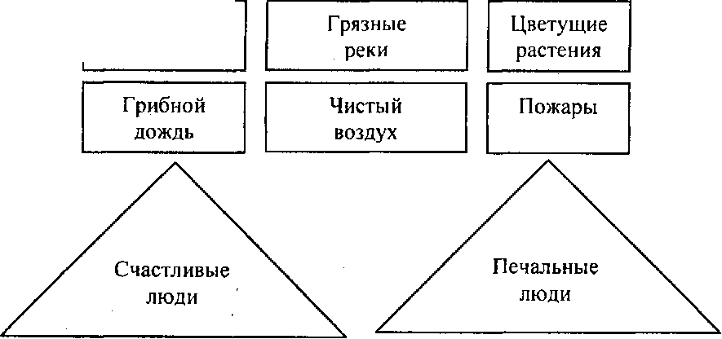Зеленые насаждения
Затоптанные цветы
VII. Закрепление изученного материала
Выполнение заданий в рабочей тетради.
№ 1 (с. 18).
— Прочитайте задание.
— Какое влияние на природу может оказывать человек?
— Приведите свои примеры положительного и отрицательного влияния человека на природу.
№3(с. 19).
— Прочитайте задание. Выполните его.
— Напишите, как еще называются охраняемые территории.
№5 (с. 20).
— Прочитайте задание. Разгадайте кроссворд.
(После выполнения задания проводится взаимопроверка.)
VIII.. Рефлексия
Тест «Проверь себя» Слайд 41-47.
Оценивание учащихся.(комментирование оценок)
IX. Подведение итогов урока
— Какие эмоции вы испытывали на уроке? Почему?
Учитель. Итак, защита природы касается всех нас. Все мы дышим одним и тем же воздухом Земли, пьем воду. Природа кормит, поит, одевает нас. Она щедра и бескорыстна. Трудно представить себе Землю без лесов, без зверей, без птиц. Берегите природу! Каждый из нас может и должен вносить свой вклад в борьбу за сохранение Природы, а следовательно, жизни на Земле.
Послушайте стихотворение:
Берегите Землю! (Слайд 48-58.)
Берегите Жаворонка в голубом зените,
Бабочку на листьях повилики,
На тропинке солнечные блики...
Берегите молодые всходы
На зеленом празднике природы,
Небо в звездах, океан и сушу
И в бессмертье верящую душу,
-Всех судеб связующие нити. Берегите Землю! Берегите...
М. Дудин
Учитель. За 3 года мы с вами выучили много песен. Какая из них может стать гимном охраны природы?
Звучит песня и видео А. Пахмутовой «Просьба».
Домашнее задание
1. Учебник: прочитать текст на с. 29-34.
2. Рабочая тетрадь с.19№2,с.20№4, с.21 №6
(Придумайте и нарисуйте на отдельном листе плакат «Берегите природу!»)

Список использованной литературы
1.Презентация http://infourok.ru/,yandex.ru/images›фото природа
2. Видео к песне «Раненая птица» http://www.youtube.com/watch?v=aYKwYbb4Sow
3.Наглядный материал «Загрязнение окружающей среды» yandex.ru/images›фото загрязнение окружающей среды
4.Интернет ресурсы http://nsportal.ru/,http://kopilkaurokov.ru/
5.Материалы из межпоселенческой районной библиотеки п.Клетня об экологических ситуациях в Клетнянском районе.
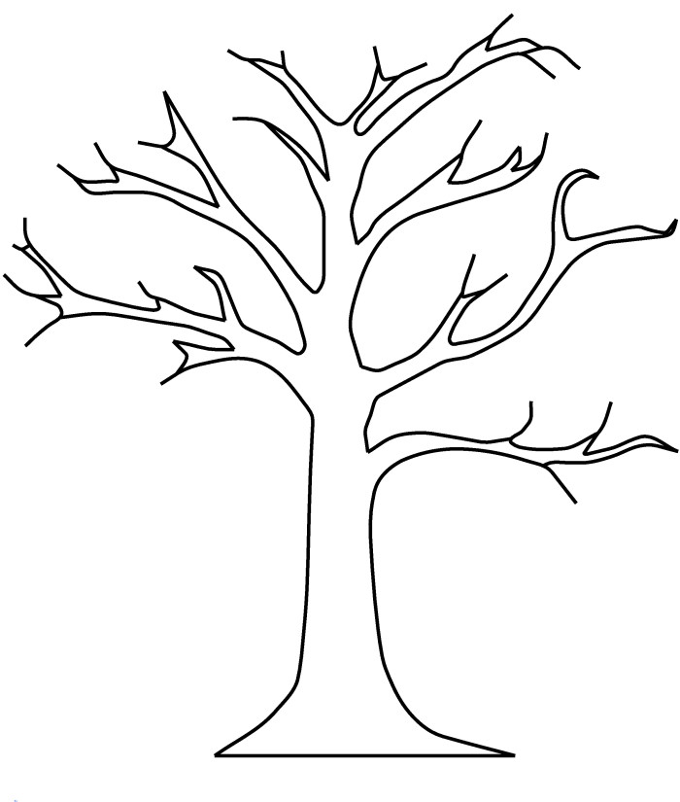
Образец дерева и листочков для правил в природе

Карточка №1
Приведи примеры экологических связей:
Живое - неживое, природа - человек.
Карточка №2
Приведи примеры экологических связей:
Неживое - живое, растение - животное.
Карточка №3
Подчеркни, что составляет окружающую среду лося.
Почва, река, береза, пальма, мартышка, синица, черника, шиповник, заяц.

